Бекітемін:
Оқу ісі жөніндегі орынбасары: Г. Жылкайдарова

Бөлім: | Физикалық практикум
Педагогтың аты-жөні: | Айтбаев С.Б.
Күні: | 02.05.2027 ж.
Сынып: 11 | Қатысушылар саны: | Қатыспағандар саны:
Сабақтың тақырыбы: | Жарық толқындарының ұзындығын анықтау
Оқу бағдарламасына сәйкес оқыту мақсаттары: | Физикалық практикум (КТЖ-да оқу мақсатының коды көрсетілмеген): өлшеу жүргізу, нәтижені өңдеу, қателікті бағалау және қорытынды жасау
Сабақтың мақсаты (SMART): | - дифракциялық тор арқылы жарық толқынының ұзындығын анықтайды  - d sin φ = kλ формуласын қолданады  - әртүрлі түстің λ-сын өлшеп салыстырады  - қателікті бағалап, нәтижені кестемен салыстырады
Құндылықтарға баулу: | «Адал азамат» бағдарламасы бойынша: Бірлік және ынтымақ.  «Бірлік бар жерде – тірлік бар» (халық мақалы).  Құндылық топтық жұмыстағы жауапкершілік пен өзара құрмет арқылы жүзеге асады.
Сабақтың барысы:
Сабақтың кезеңі / уақыты | Педагогтың әрекеті | Оқушының әрекеті | Бағалау (дескрипторлар) | Ресурстар
Сабақтың басы  5 минут  Ұйымдастыру, қызығушылықты ояту, мақсат қою | Ұйымдастыру кезеңі. Сәлемдесу, түгендеу, бағалау парағын тарату.  Білімді өзектендіру: «Иә – жоқ» ойыны. «Ойыс сфералық айнаның фокусын анықтау» тақырыбы бойынша 5 тұжырым оқылады, оқушылар «иә» (жасыл) немесе «жоқ» (қызыл) карточкасын көтереді.  Құндылыққа баулу: «Бірлік бар жерде – тірлік бар» (халық мақалы).  Проблемалық жағдаят: Лазердің қорабында «650 нм» деп жазылған. Шын ба? Тексерейік.  Оқушылардың болжамдары тыңдалып, сабақтың тақырыбы мен мақсаты бірге анықталады.  Қауіпсіздік техникасы: зертханалық жұмыс ережелері қайталанады, оқушылар нұсқаулықпен танысады. | Карточка көтеріп жауап береді, «жоқ» жауабын түсіндіреді.  Болжам айтып, тақырып пен мақсатты анықтауға қатысады. | Қалыптастырушы бағалау: ауызша кері байланыс, «Бас бармақ» әдісі. | Презентация  Бағалау парағы  Қауіпсіздік нұсқаулығы
Сабақтың ортасы  7 минут  Теориялық негіз, гипотеза | Теориялық негіз («5W1H» сұрақтары). Мұғалім түсіндіру барысында «Не? Кім? Қашан? Қайда? Неге? Қалай?» сұрақтарын қояды, оқушылар жауаптарын кестеге жинайды.  - d sin φ = kλ; tg φ = x/L.  - λ = d·x/(k√(L² + x²)).  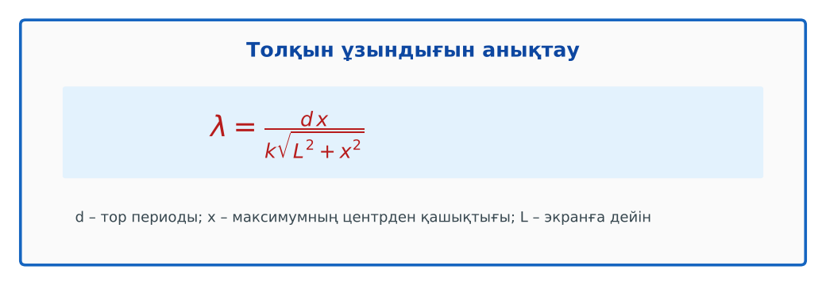  Сурет. Дифракциялық тормен λ-ны анықтау  Гипотеза: оқушылар тәжірибенің нәтижесін болжап жазады. | 5W1H кестесін толтырады, сұрақтарға жауап береді.  Гипотезасын дәптерге жазады. | Дескриптор:  - дифракциялық тор арқылы жарық толқынының ұзындығын анықтайды;  2 балл | Физика 11-сынып оқулығы  Презентация
Сабақтың ортасы  18 минут  Зертханалық жұмысты орындау (топпен) | Құрал-жабдықтар: дифракциялық тор (100/300 штрих/мм), қызыл және жасыл лазер, экран, өлшеуіш таспа, штатив.  Жұмыс барысы:  1) Торды лазер мен экранның арасына қой; L-ді өлше.  2) 1- және 2-ретті максимумдардың x-ін өлше.  3) λ есепте.  4) Жасыл лазермен қайтала.  5) Ақ жарықпен спектр алып, қызыл және күлгін шетін бағала.  6) Нәтижелерді салыстыр.  Өлшеу нәтижелерінің кестесі: Көз | k | L, м | x, м | sin φ | λ, нм | λ_паспорт | ε, %  Мұғалім топтарды аралап, кеңес береді, қауіпсіздікті қадағалайды.  ЕББҚ оқушыларына: ірі шрифтті (16–18) карточкалар, формулалар жадынамасы. | Топпен құралдарды жинайды, өлшеу жүргізеді.  Нәтижелерді кестеге енгізіп, есептеу жасайды.  Қателікті бағалап, қорытынды жазады. | Дескриптор:  - құралдарды дұрыс жинайды, қауіпсіздікті сақтайды – 1 балл;  - өлшеулерді дұрыс жүргізіп, кестеге енгізеді – 1 балл;  - d sin φ = kλ формуласын қолданады – 1 балл;  - қорытынды жасайды – 1 балл.  4 балл | дифракциялық тор (100/300 штрих/мм)  қызыл және жасыл лазер  экран  өлшеуіш таспа  Жұмыс парағы (кесте)
Сабақтың ортасы  8 минут  Деңгейлік талдау тапсырмалары | Нәтижені талдау: деңгейлік сұрақтар (оқушы деңгейін таңдайды).  А деңгейі (білу, түсіну):  Тор формуласын жаз.  В деңгейі (қолдану):  Қызыл және жасыл лазердің λ-сын есепте, паспортпен салыстыр.  С деңгейі (талдау, бағалау):  Қателік көздерін және оларды азайту жолдарын ұсын. | Таңдаған деңгейдегі сұрақтарға жазбаша жауап береді. | Дескриптор:  А: сұрақтарға дұрыс жауап береді – 1 балл  В: нәтижеге сүйеніп есептеу/түсіндіру жасайды – 2 балл  С: қателікті бағалап, нәтижені кестемен салыстырады – 3 балл | Деңгейлік карточкалар (А – жасыл, В – сары, С – қызыл)
Сабақтың соңы  7 минут  Бекіту, рефлексия, үй тапсырмасы | Бекіту: LearningApps онлайн-викторинасы (мұғалім алдын ала дайындайды). Сұрақ үлгілері:  - d = 1/N – N = 300 мм⁻¹ (3,33 мкм)  - Қай түс көп ауытқиды? (қызыл)  - Лазерге қарауға бола ма? (жоқ)  LearningApps: https://learningapps.org/  Құрылғы жетіспесе – қағаз нұсқасы.  Рефлексия: «Бес саусақ» – бас бармақ – не білдім; балан үйрек – кімге көмектестім; ортан терек – көңіл-күйім; шылдыр шүмек – не қиын болды; кішкене бөбек – не үйрендім.  Үй тапсырмасы (сараланған):  - А: Жұмыс есебі.  - В: CD/DVD трек аралығын анықтау.  - С: Спектрометрлердің түрлері. | Викторинаға жауап береді.  Бағалау парағындағы балын қосып, өзін-өзі бағалайды.  Рефлексия жасайды, үй тапсырмасының деңгейін таңдайды. | Дескриптор:  - викторина сұрақтарының кемінде 80%-ына дұрыс жауап береді – 3 балл  Шкала (10 балл): 9–10 «Өте жақсы», 7–8 «Жақсы», 5–6 «Қанағаттанарлық», 0–4 «Қолдау қажет» | LearningApps (QR-код)  Рефлексия материалдары  Kundelik.kz – үй тапсырмасы
Саралау, ЕББҚ қолдау, бағалау және қауіпсіздік
Саралау | ЕББҚ оқушыларына қолдау | Бағалау | Денсаулық және қауіпсіздік
Тапсырма арқылы: А, В, С деңгейлік карталар.  Таңдау арқылы: оқушы деңгейін өзі таңдайды.  Қолдау арқылы: топтағы рөлдер, жұп-тьютор.  Қабілетті оқушыларға: С деңгейі, PhET/қосымша зерттеу. | Оқу қиындығы: ірі шрифтті (16–18) карточкалар, формулалар жадынамасы.  Көру/есту қабілеті: суретті тірек-сызба және қадамдық нұсқаулық.  Зейін тапшылығы: белсенді рөл беру (уақыт сақшысы, материал таратушы). | Бағалау парағы (10 балл), дескрипторлар, өзін-өзі және өзара бағалау, онлайн-викторина, рефлексия. | Зертханалық құралдармен жұмыс ережелерін сақтау, шыны/электр құралдарымен абай болу, жұмыстан кейін орынды жинау.
Деңгейлік тапсырмалардың жауап кілті
Деңгей | Дұрыс жауап
А | d sin φ = kλ.
В | Мысалы, 648 нм және 533 нм.
С | x пен L өлшеу; L-ді арттыру, бірнеше ретті максимум қолдану.
Сандық ресурстар (QR-кодтар)
LearningApps – викторина  https://learningapps.org/   | Bilimland – видеосабақ  https://bilimland.kz/   | OPIQ – цифрлық оқулық  https://www.opiq.kz/  

